# 文件录入要求

网址：oa.wxm.com

账号：300522、300523、300524

密码：123456（统一）

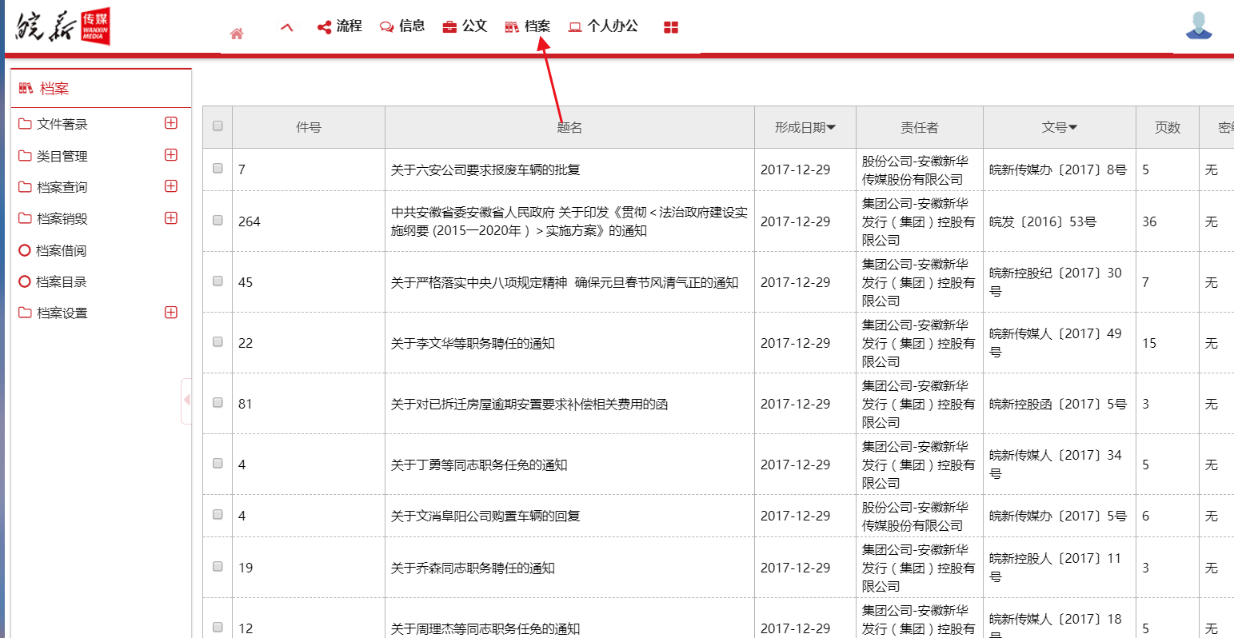

## 点击文件著录，发文管理

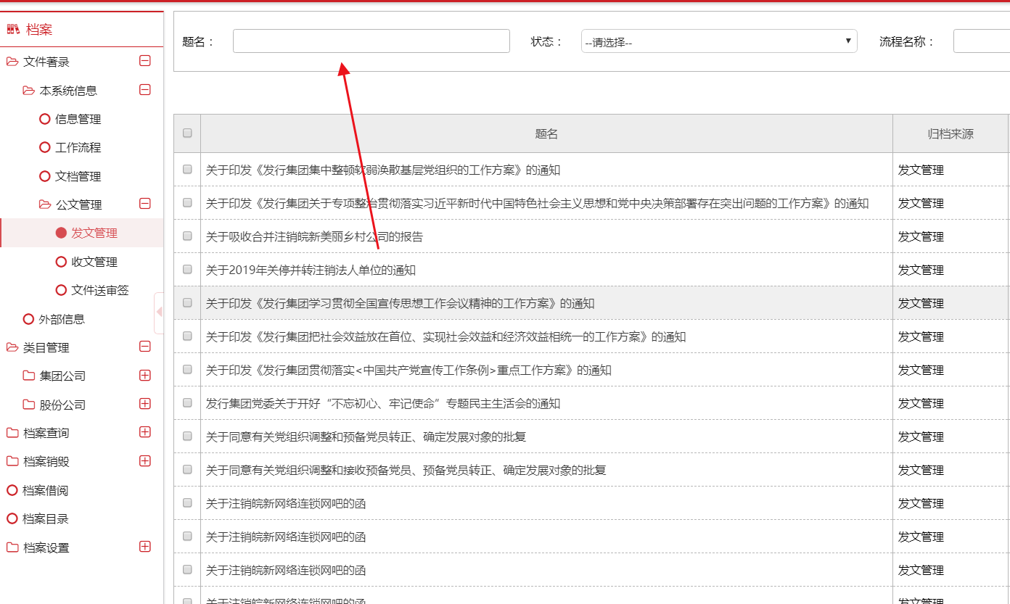

搜索你要添加的文件名，如关于上缴2017年度利润的通知

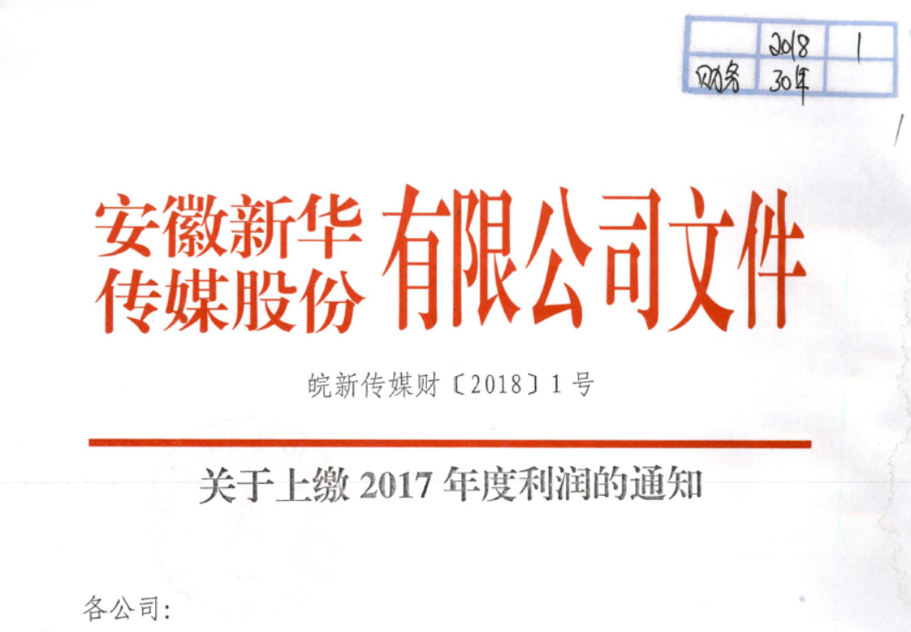

点击归档

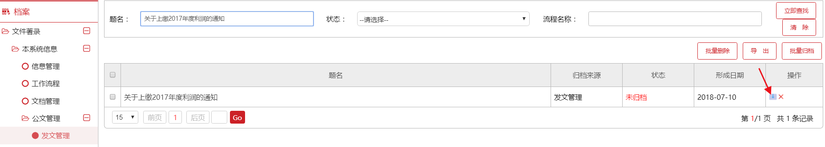

如果搜索不到文件名则进行下图操作

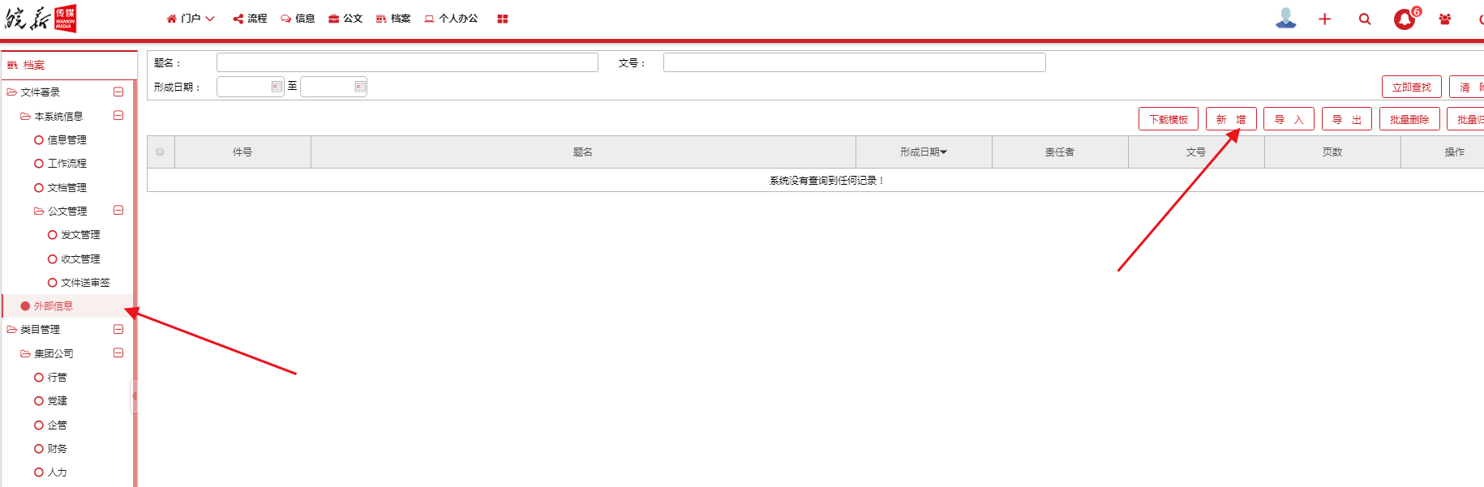

下面有红色箭头指向的均要填写，

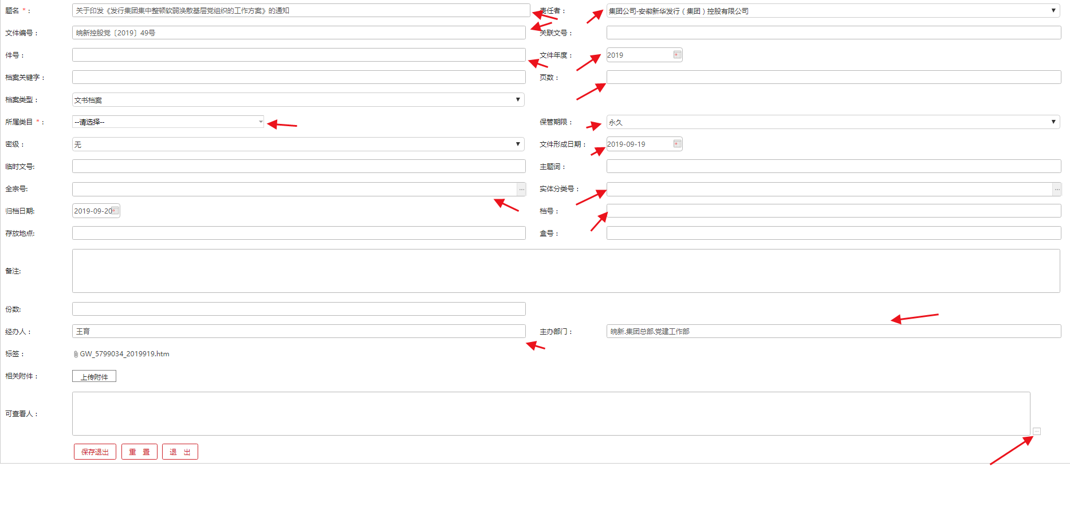

## 所属类目填写标准：

皖新传媒 ---> 股份公司

皖新控股 ---> 集团公司

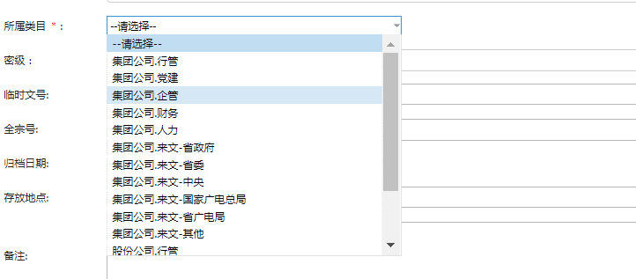

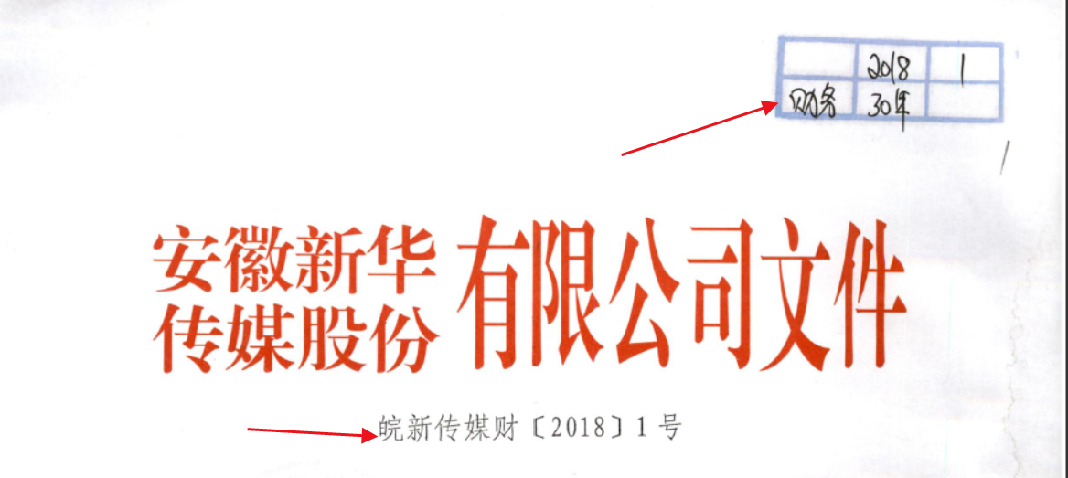

## 实体分类号填写标准：

发文：在皖新发文中查看拟稿部门

来文：统一文书档案

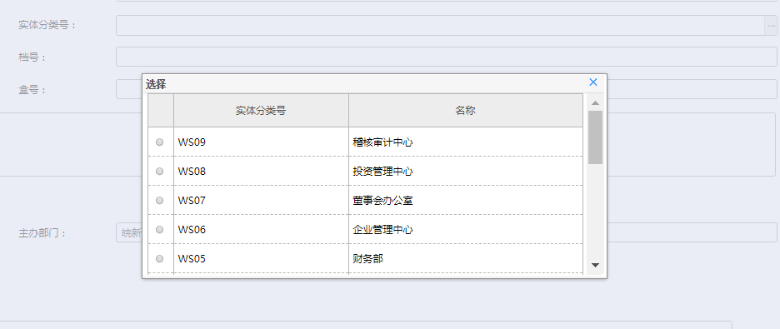

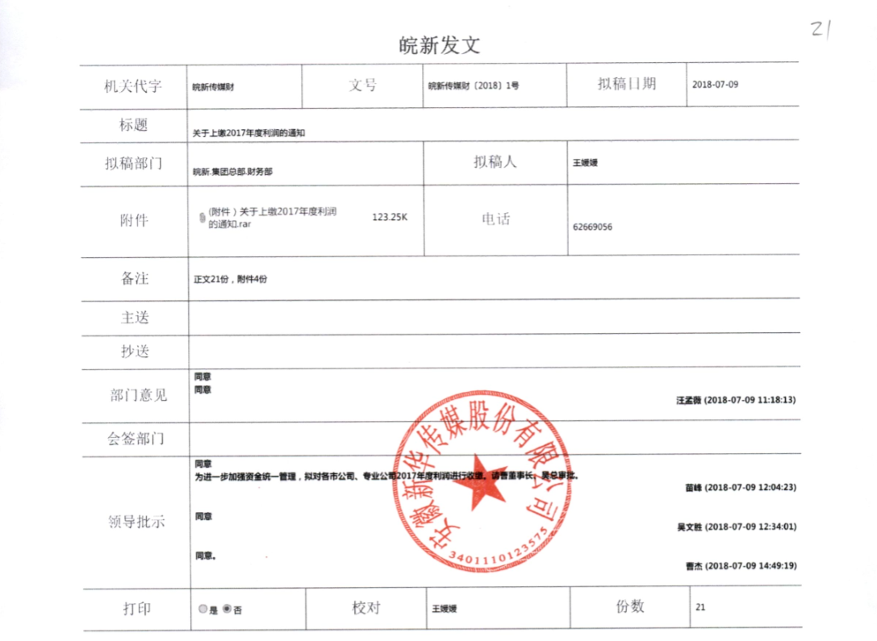

## 全宗名填写标准：

皖新控股 --> 新华发行（来文均填此全宗名）

皖新传媒 -->新华传媒

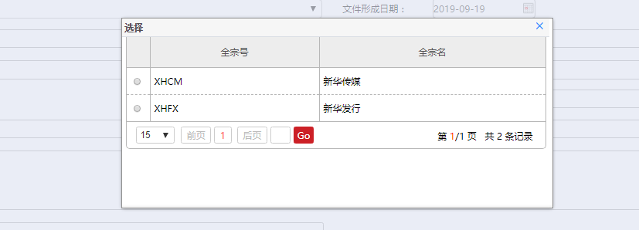



## 经办人、主办部门填写标准：

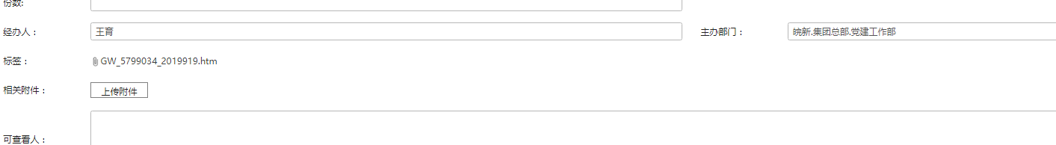

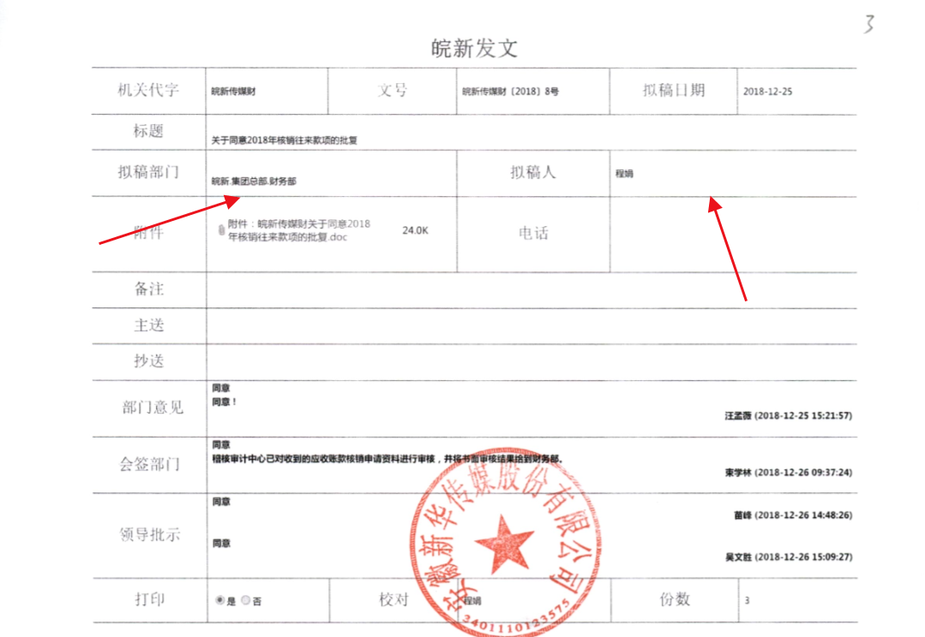

## 责任者填写标准：

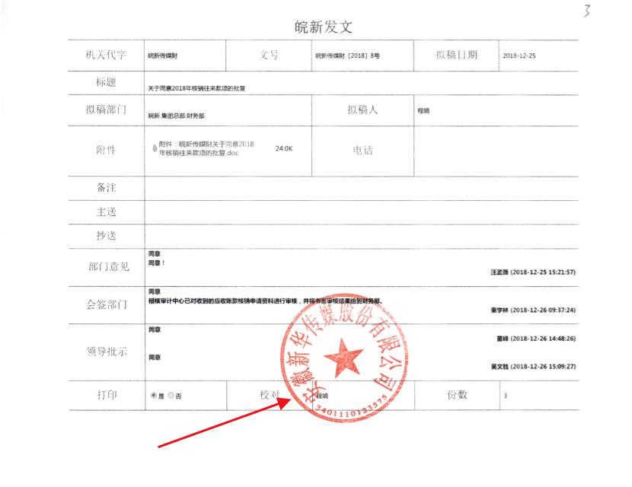

来文为文章最后盖章的名称

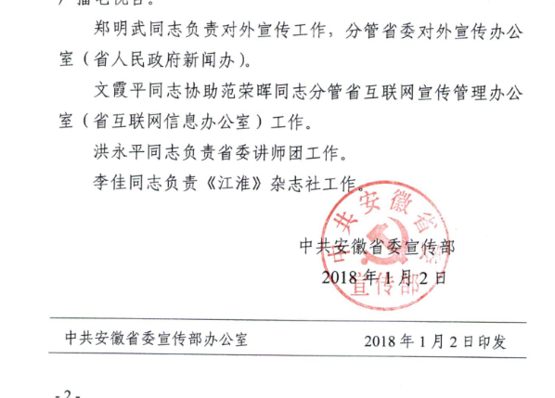

## 页数填写标准：

发文填写，来文不要填写。

## 文件形成日填写标准：

为文件上的日期

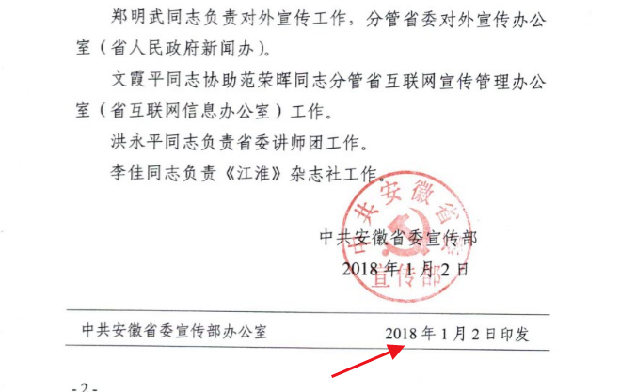

## 盒号填写标准：

全宗号-年份-分类实体号-保管期限-件号

## 可查看人填写标准：

统一集团总部

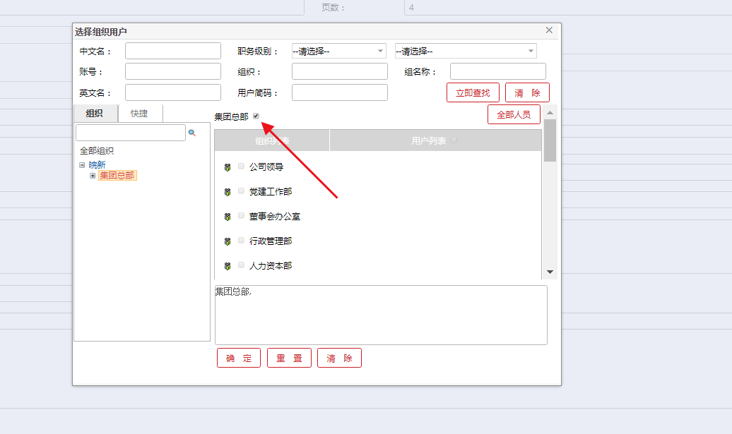

完整的一件文件录入：

